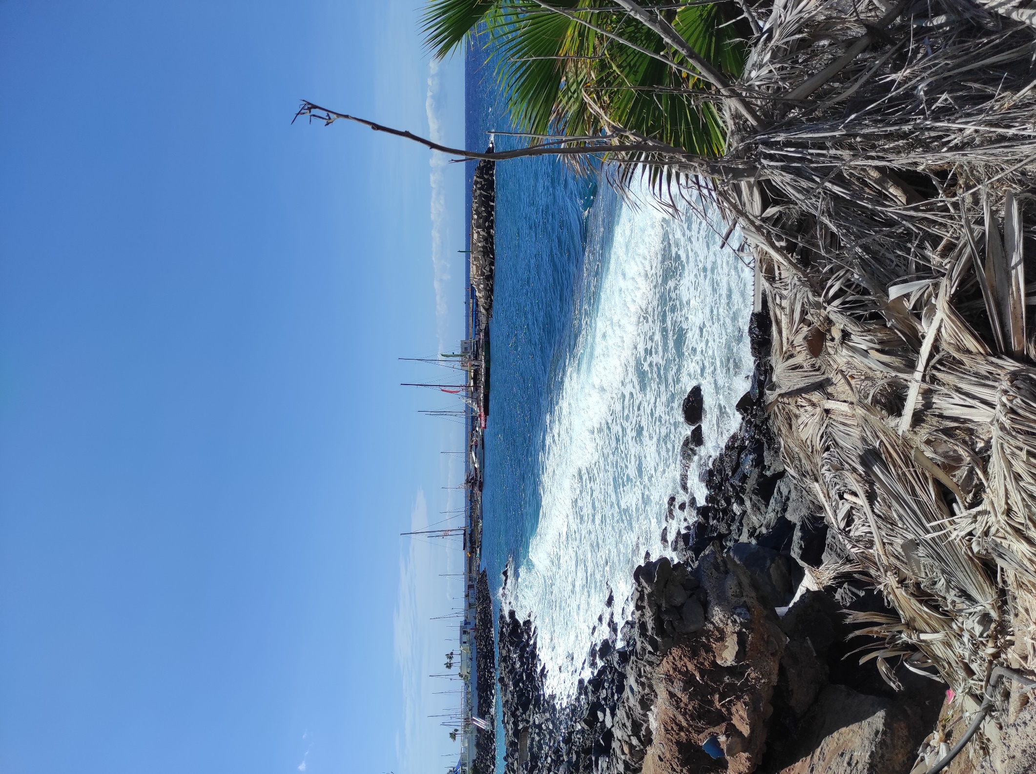
KESZEG
NOÉMI
ZSÓKA
2024 SZEPTEMBER 15. – DECEMBER 8.
COSTA ADEJE, TENERIFE
DREAMS JARDÍN TROPICAL

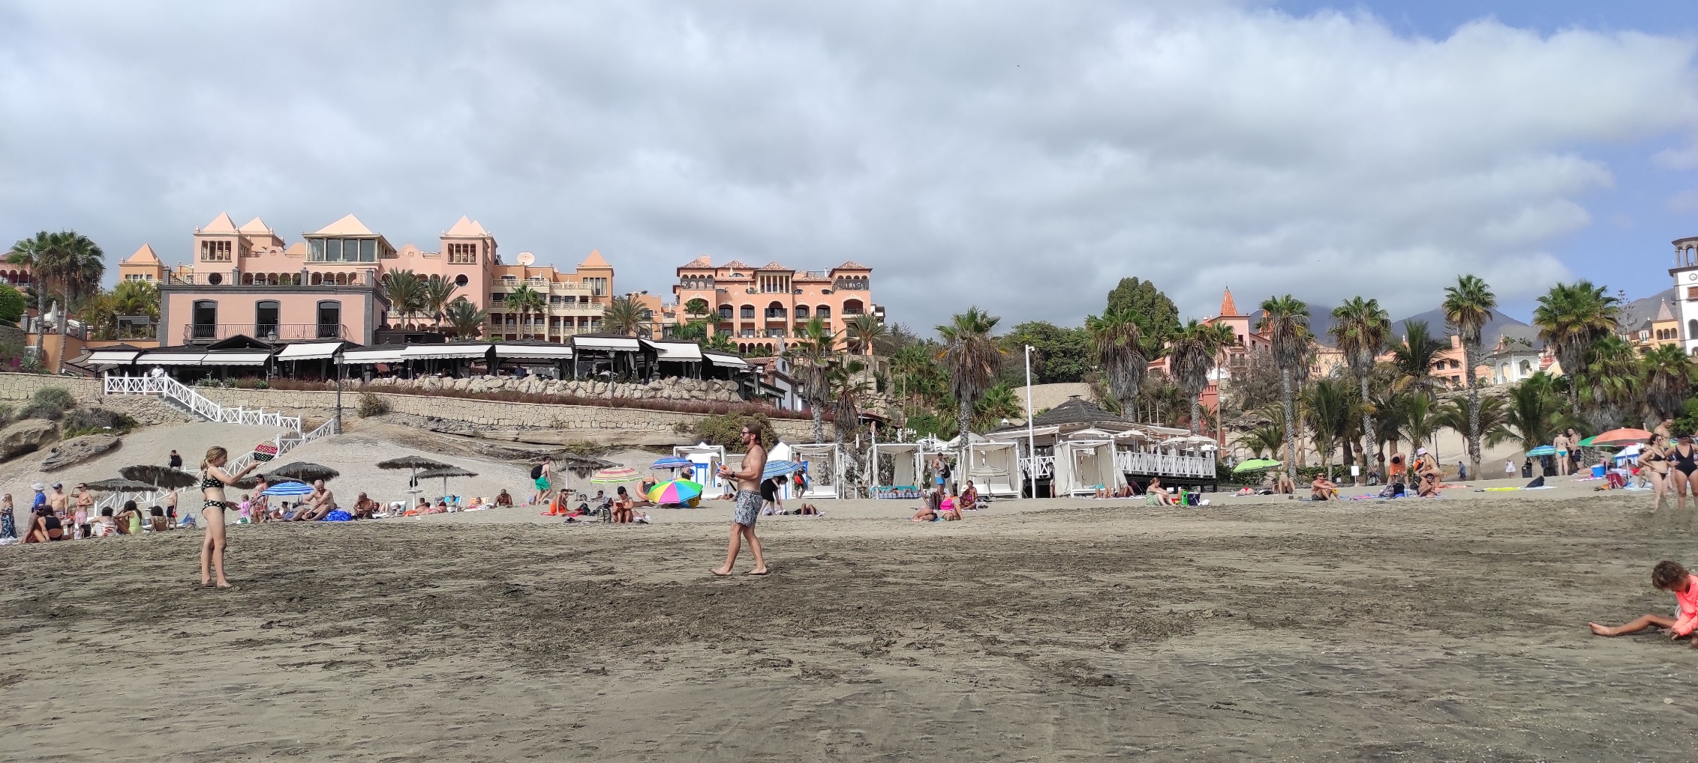

Playa del Duque
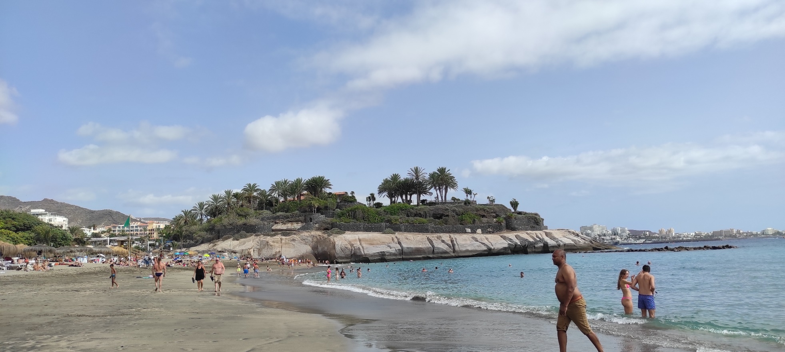

A Széchenyi István Egyetem harmadéves hallgatója vagyok, és az ötödik féléves szakmai gyakorlatomat két másik szaktársammal úgy döntöttünk külföldön szeretnénk elvégezni. Így a megelőző félévben megpályáztuk a Pannónia ösztöndíjat, amit sikerült is elnyerni. Ezután következett a gyakorlati hely keresése, mindenképpen úgy szerettük volna, hogy hárman egy hotelben tudjunk dolgozni és egyszerre tudjunk oda- és hazautazni is. Szerencsésnek mondhatom magunkat mert sok keresgélés után találtunk egy hotelt, ami tudott minket fogadni egyszerre, továbbá szállás és étkezés is biztosítva volt. Majd következett a rengeteg papírmunka, e-mailezés és NIE szám szerzés, ami bőséges türelmet igényelt, de visszagondolva megérte minden idegeskedést.

A bécsi reptérről indultunk a Tenerife SUR reptérre majdnem 6 órás repülőút volt, majd egy órás buszút a hotelig Costa Adejére. Mikor ideérkeztünk megkaptuk a szobánkat, az már ittlévő gyakornokok körbevezettek minket és első pillanattól kezdve közvetlenek és segítőkészek voltak, jótanácsokkal láttak el minket, megmutatták hova érdemes elmenni bevásárolni. Az első napokban még nem dolgoztunk mert voltak még elintézni való papírmunkánk, és a szabadidőnkben sétáltunk a városban, a parton napoztunk, fürödtünk és megismertük a várost egy kicsit.

Playa del Duque

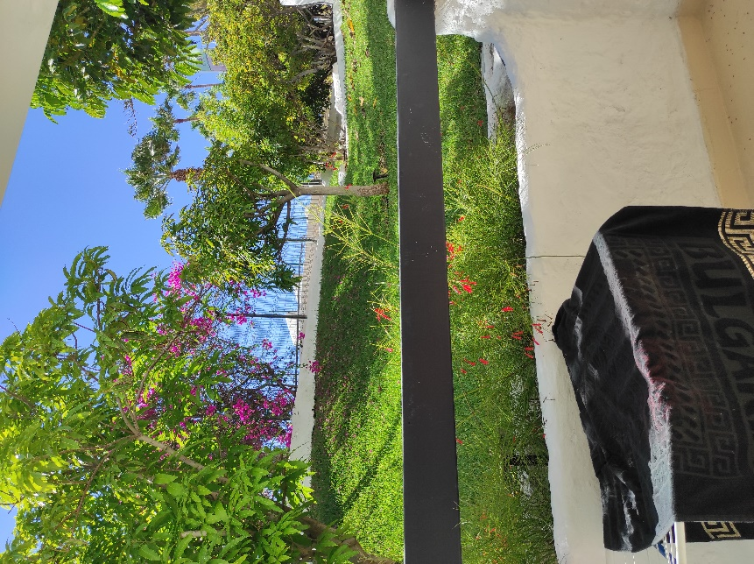
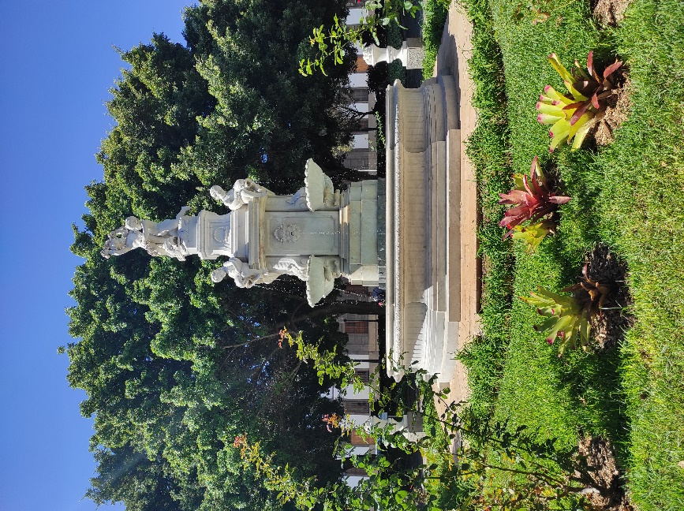
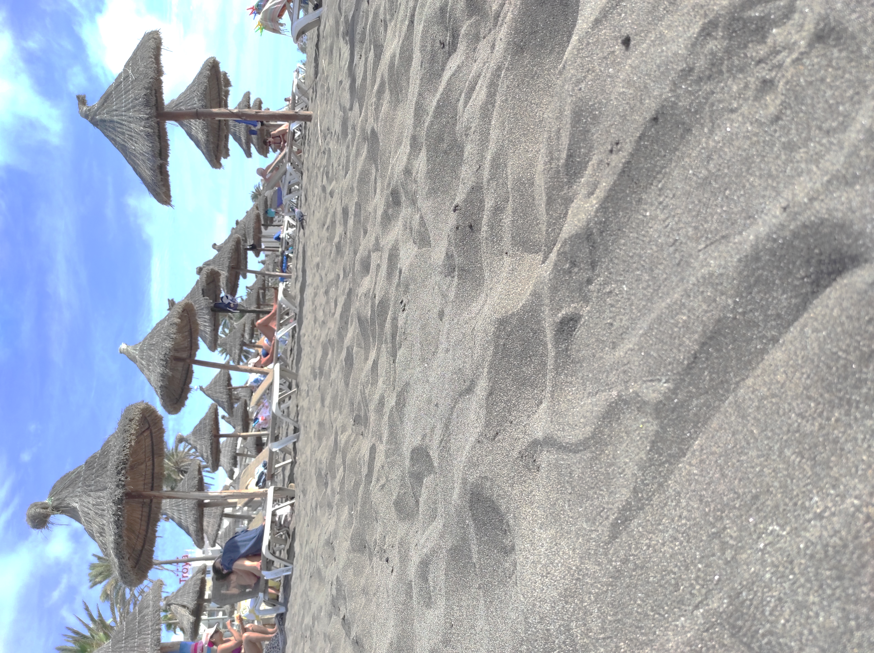
Playa del Troya
Szobánk Terasza
Santa Cruz
A hotel World Café nevű éttermében dolgoztam, ami a büfé reggelinek és vacsorának ad helyet. Az első munkanap kihívásokkal teli volt elsősorban azért, mert nem beszéltem a spanyol nyelvet megfelelő szinten, így nem tudtam megérteni a kollégák instrukcióit, elveszettnek éreztem magam a teljesen új munka környezetben, de a kollégák mind segítőkészek voltak, ami nagyban hozzájárult ahhoz, hogy fokozatosan a csapat részévé válljak és elsajátítsam a szükséges ismereteket a munka elvégzéséhez. Az utolsó hetekben úgy éreztem, hogy szinte száz százalékosan a csapat részévé váltam, feladataimat segítség nélküle el tudtam végezni. A munka kifejezetten az első hetekben fizikailag megerőltető volt, a teli tálcák emelgetése, asztalok rendezése, állandó séta, de egy-két hét alatt sikerült hozzászoknom.
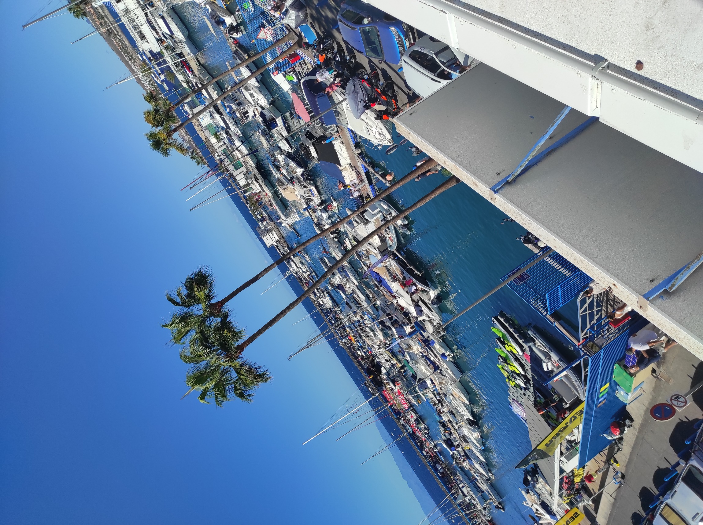
A szabadidőnkben általában a tengerparton voltunk, napoztunk fürödtünk. Én szerettem csak a városban sétálni, szinte minden hétvégen sikerült belefutnom valamiféle kézműves piacba, szörf versenybe és hasonlókba. Emellett próbáltuk bebarangolni a sziget más részeit is mint Los Christianost de Santa Cruzba is eljutottunk.

Puerto Colón
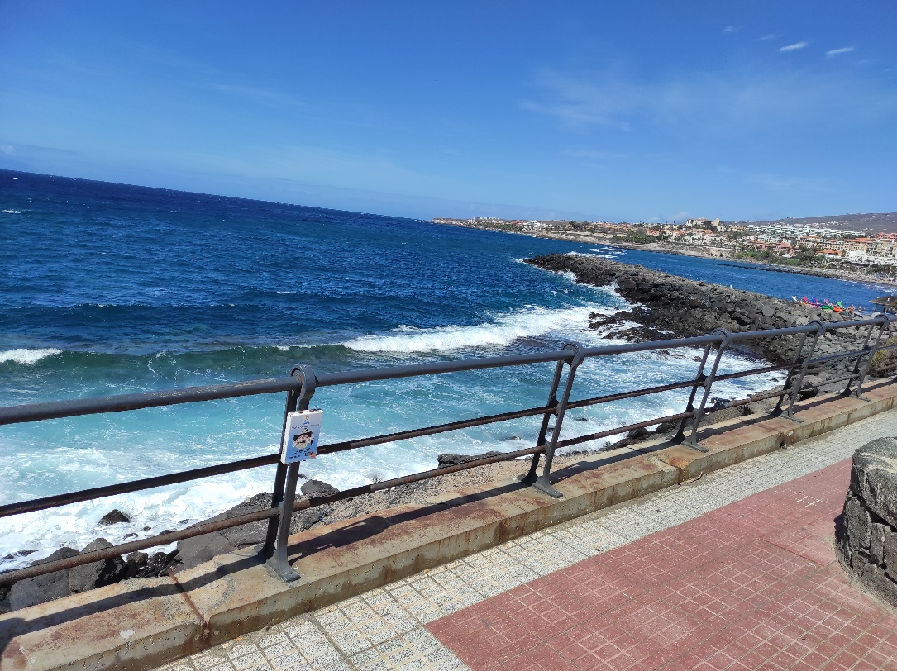
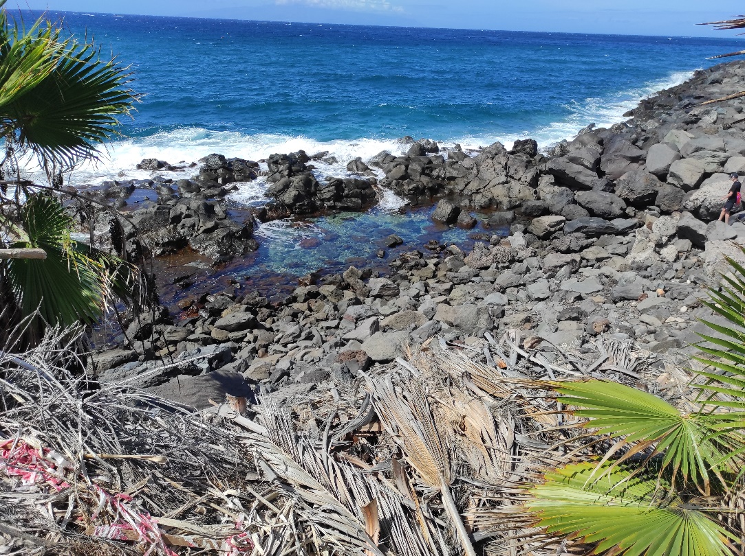
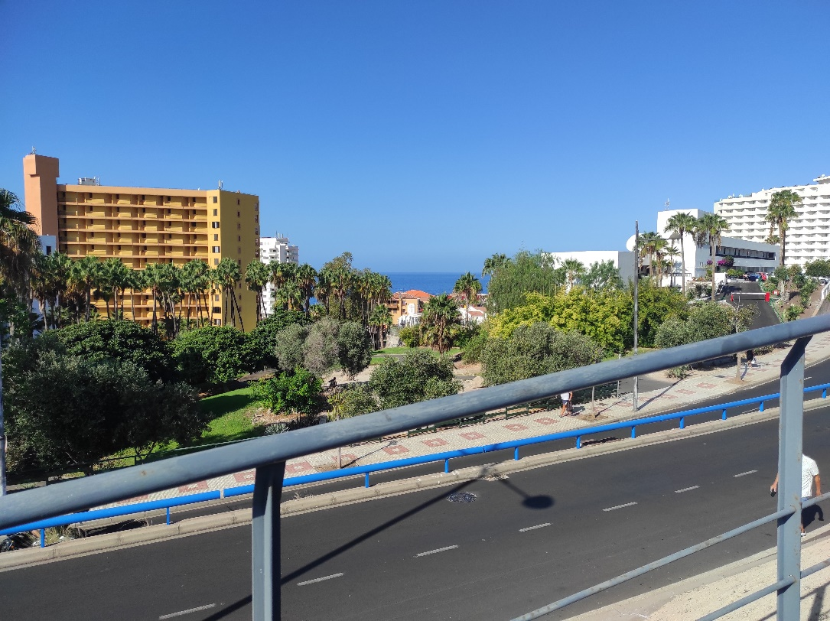
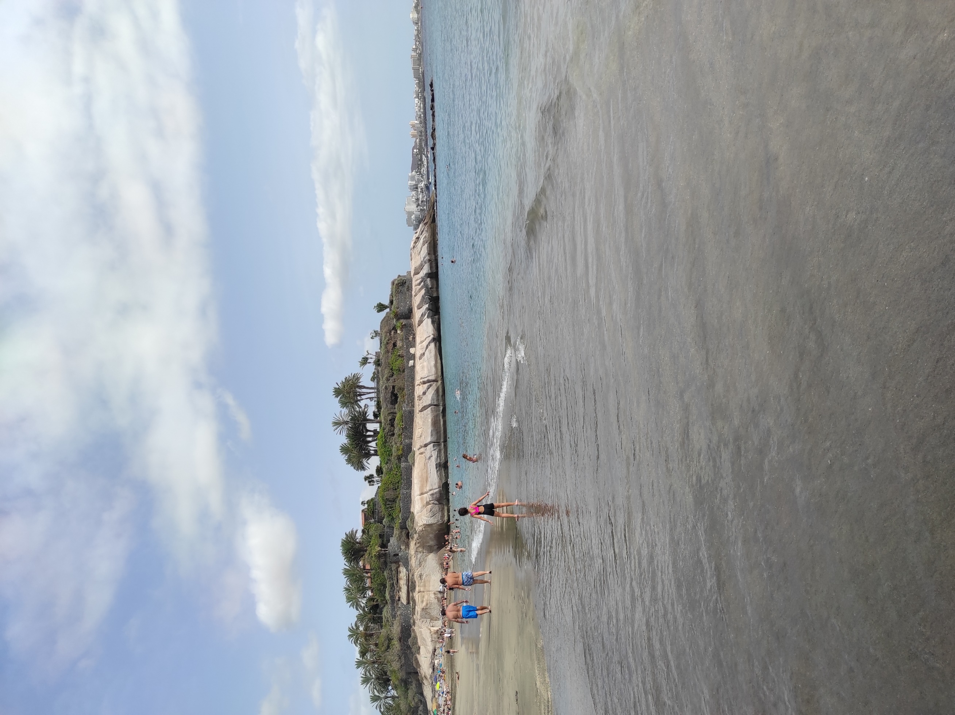
Playa de Troviscas
Playa de Troviscas
Costa Adeje
Costa Adeje
Playa del Duque
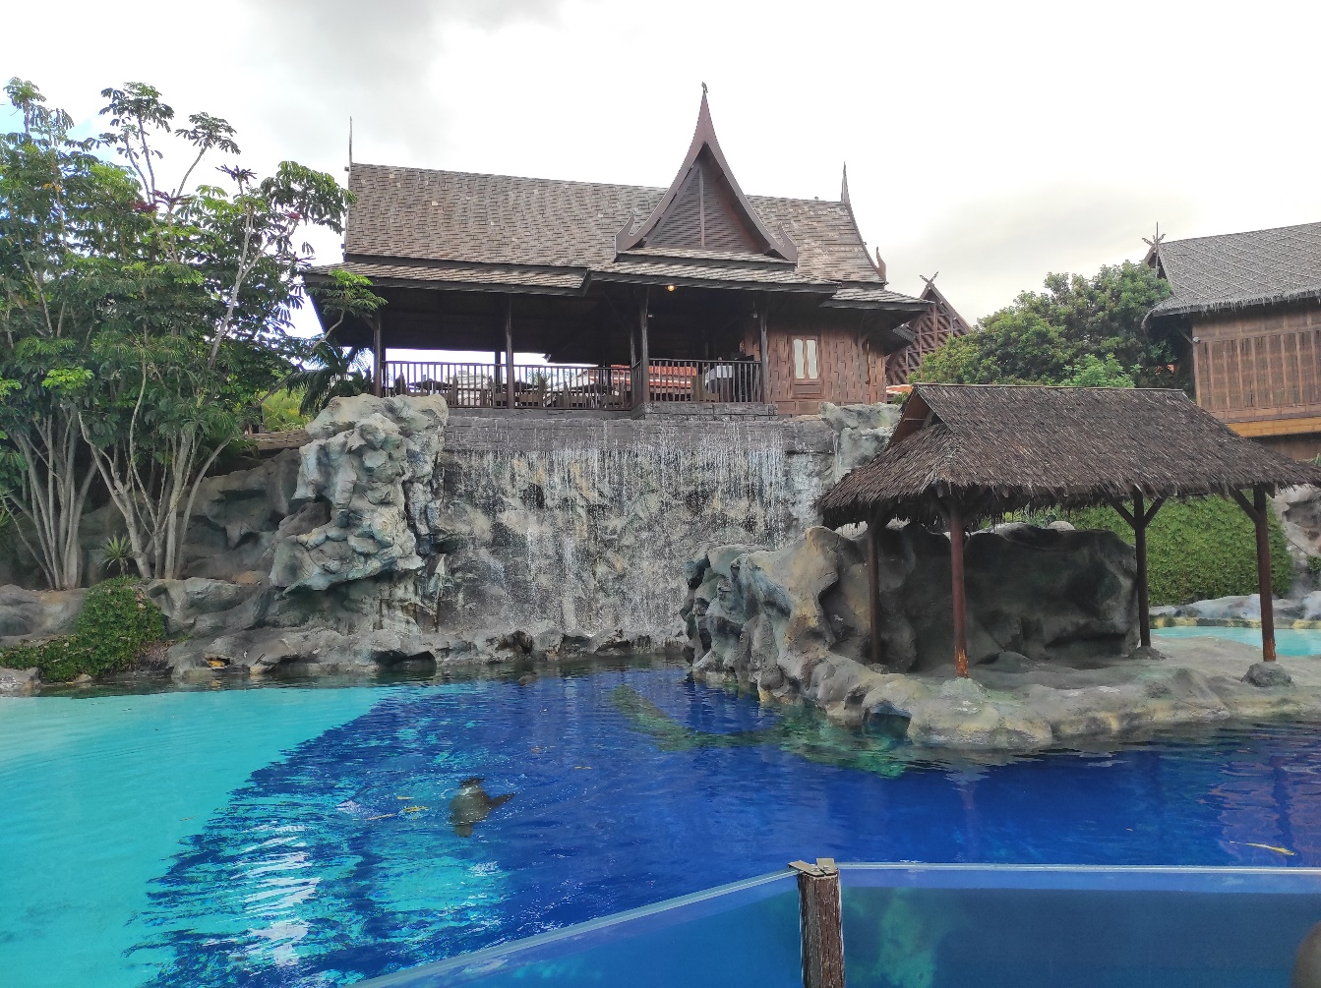
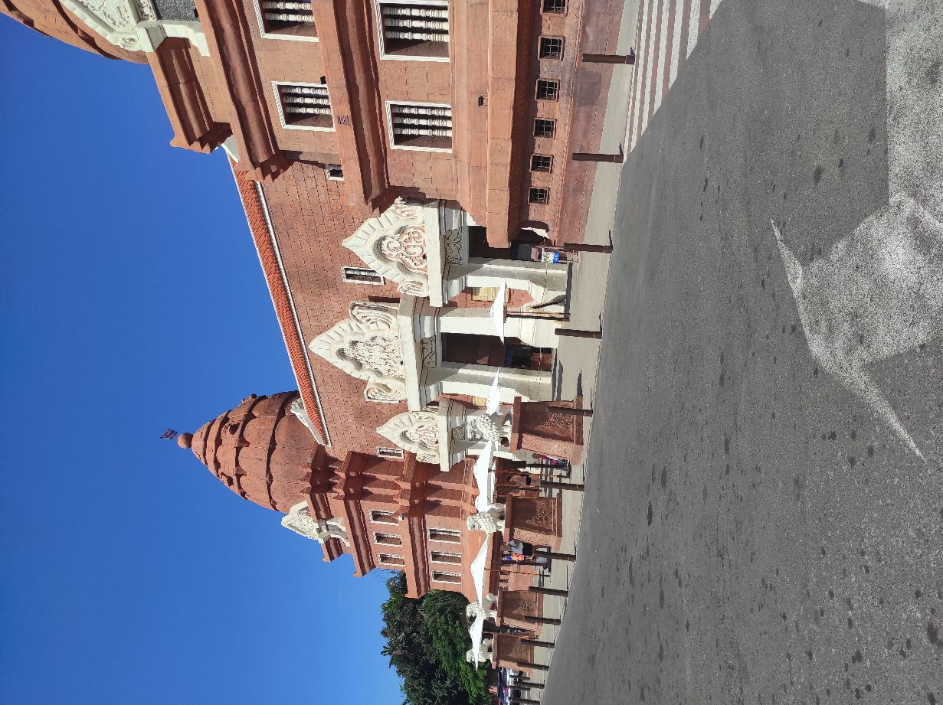

Siam Park

Összességében úgy gondolom, hogy nagyon jó döntés volt kipróbálnom magam egy másik országban. Ez az időszak rengeteg tapasztalatot adott, mind szakmailag, mind személyesen. Fejlődtem a nyelvtudásomban, önállóbbá váltam, és magabiztosabb lettem a mindennapi élet és a munkavégzés során. Az új környezetben való helytállás segített kilépni a komfortzónámból és megerősített abban, hogy képes vagyok alkalmazkodni és fejlődni egy másik kultúrához és életvitelhez.

Aki hasonlóan azon gondolkozik, hogy ki szeretné próbálni az életet egy másik országban én szívből ajánlom, hogy vágjon bele. Mivel külföldi és idegen közegben nemcsak szakmailag lehet előrelépni, de életre szóló élményeket nyújt, kapcsolatokat és életszemléletünket is gazdagítja.
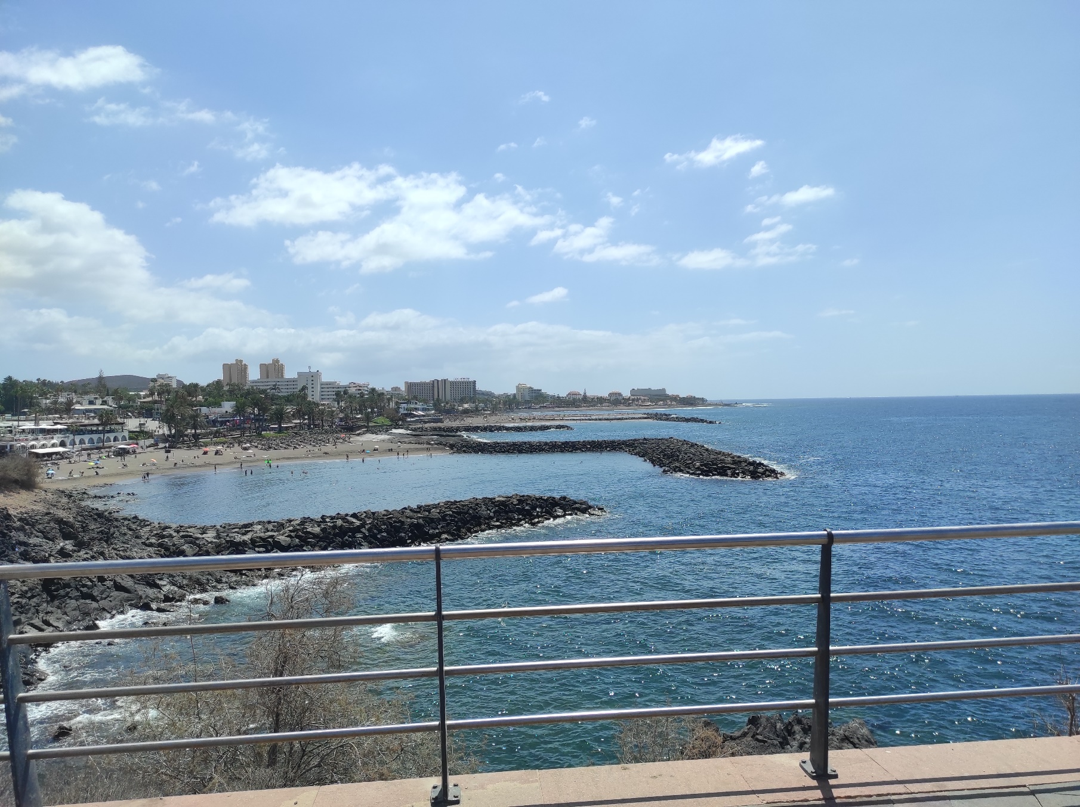
Playa de Bobo

